Dorfcafé Vinczling
Kreativ mit Wolle und Faden
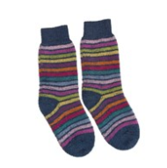
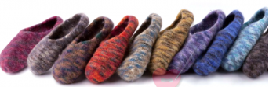
Stricken und Nähen für Anfänger …oder auch nicht!

Möchtest du stricken lernen? Brauchst du ab und zu mal ein paar Tipps? Oder hast du Lust, mit anderen Frauen zu stricken und zu klönen? An jedem 2. und 4. Dienstag im Monat triffst du ab 19 Uhr Gleichgesinnte im Café!

Nähen mit der Nähmaschine
Wir starten mit einem neuen Workshop für Anfänger oder Ungeübte!
Der Workshop beginnt am Dienstag, dem 28. Februar,
um 19 Uhr im Café „Vinczling“, Dionysiusstraße 4, in Sandebeck. Bei Interesse bitte melden bei …

Kontakt: Nähen: Simone Otto Tel. 05238-997130
Stricken: Birgit Ischen Tel. 05238-997059 o. 0160-96665805

Projektgruppe „Workshops“ der Dorfwerkstatt Sandebeck

